PRAKTIKUM KOMPUTER GRAFIKA

“ WebGl ”



NAMA :

ALVIYAN (4210151003), BILLY PUTRA KUSUMA W. (4210151007), SETYABUDI UTOMO (4210151010), HAIDAR ABIRAMA TRY N.(4210151019), MUHAMMAD KHOIRUR RIZAL (4210151016), MAULHUDA D. (4210151025), DARU LINTANG W. (4210151030)

PROGRAM STUDI TEKNOLOGI GAME

DEPARTEMEN TEKNOLOGI MULTIMEDIA KREATIF

POLITEKNIK ELEKTRONIKA NEGERISURABAYA

SURABAYA

2017

Projek ini menggambarkan nuansa di persimpangan sebuah kota dimana disekitar persimpangan tersebut terdapat banyak rumah, mobil, dan ditengah persimpangan tersebut terdapat sebuah tugu air mancur dengan batu besar diatasnya. Selain itu mobil, bis saling berjalan dijalan raya dan terdapat helicopter dan capung yang terbang diatasnya.

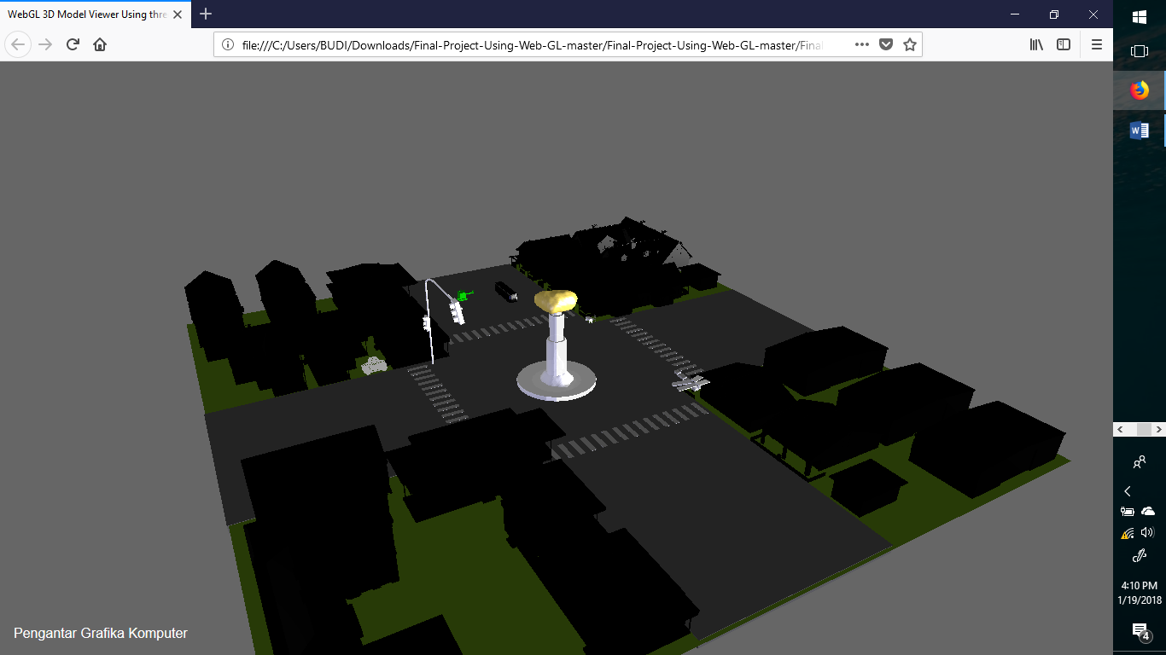

*Hasil Akhir Projek WebGl*

1. **Pembagian Pembuatan Objek 3D**
2. Setyabudi Utomo : Mobil
3. Billy : Kursi
4. Maulhuda : Air mancur, batu dan lamput
5. Rizal : Helikopter
6. Abhi : Capung
7. Alviyan : Latar Tempat
8. Daru : Bis
9. **Potongan Source Code**

* Import Objek ke WebGl

|  |
| --- |
| /* Model latar */  var mtlLoader = new THREE.MTLLoader();  mtlLoader.setBaseUrl('assets/');  mtlLoader.setPath('assets/');  mtlLoader.load('cc.mtl', function (materials) {  materials.preload();  var objLoader = new THREE.OBJLoader();  objLoader.setMaterials(materials);  objLoader.setPath('assets/');  objLoader.load('cc.obj', function (object) {  object.position.y = -4;  scene.add(object);  });  });  //model 2 kursi  var mtlLoader1 = new THREE.MTLLoader();  mtlLoader1.setBaseUrl('assets/');  mtlLoader1.setPath('assets/');  mtlLoader1.load('kursi.mtl', function (materials) {  materials.preload();  var objLoader1 = new THREE.OBJLoader();  objLoader1.setMaterials(materials);  objLoader1.setPath('assets/');  objLoader1.load('kursi.obj', function (object) {  object.position.y = -4;  object.position.x = -16;  object.position.z = -15;  scene.add(object);  });  });  //model 3 heli  var mtlLoader2 = new THREE.MTLLoader();  mtlLoader2.setBaseUrl('assets/');  mtlLoader2.setPath('assets/');  mtlLoader2.load('Helicopter.mtl', function (materials) {  materials.preload();  var objLoader2 = new THREE.OBJLoader();  objLoader2.setMaterials(materials);  objLoader2.setPath('assets/');  objLoader2.load('Helicopter.obj', function (object) {  object.position.y = 6;  object.position.x = -15;  object.position.z = -100;  Player = object;  scene.add(object);  });  });    //model 4 bis  var mtlLoader3 = new THREE.MTLLoader();  mtlLoader3.setBaseUrl('assets/');  mtlLoader3.setPath('assets/');  mtlLoader3.load('bis.mtl', function (materials) {  materials.preload();  var objLoader3 = new THREE.OBJLoader();  objLoader3.setMaterials(materials);  objLoader3.setPath('assets/');  objLoader3.load('bis.obj', function (object) {  object.position.y = -4;  object.position.x = -50;  object.position.z = -7;  Bis = object;  scene.add(object);  });  });  //model 4 lampu merah  var mtlLoader4 = new THREE.MTLLoader();  mtlLoader4.setBaseUrl('assets/');  mtlLoader4.setPath('assets/');  mtlLoader4.load('bis.mtl', function (materials) {  materials.preload();  var objLoader4 = new THREE.OBJLoader();  objLoader4.setMaterials(materials);  objLoader4.setPath('assets/');  objLoader4.load('Lampu.obj', function (object) {  object.position.y = -4;  object.position.x = -7;  object.position.z = 15;  object.scale.x = 0.07;  object.scale.y = 0.07;  object.scale.z = 0.07;  scene.add(object);  });  });  //model 5 cagak  var mtlLoader5 = new THREE.MTLLoader();  mtlLoader5.setBaseUrl('assets/');  mtlLoader5.setPath('assets/');  mtlLoader5.load('Font.mtl', function (materials) {  materials.preload();  var objLoader5 = new THREE.OBJLoader();  objLoader5.setMaterials(materials);  objLoader5.setPath('assets/');  objLoader5.load('Font.obj', function (object) {  object.position.y = -4;  object.position.x = 0;  object.position.z = 0;  object.scale.x = 0.02;  object.scale.y = 0.04;  object.scale.z = 0.02;  scene.add(object);  });  });  //model 6 batu  var mtlLoader6 = new THREE.MTLLoader();  mtlLoader6.setBaseUrl('assets/');  mtlLoader6.setPath('assets/');  mtlLoader6.load('OBJ.mtl', function (materials) {  materials.preload();  var objLoader6 = new THREE.OBJLoader();  objLoader6.setMaterials(materials);  objLoader6.setPath('assets/');  objLoader6.load('OBJ.obj', function (object) {  object.position.y = 8;  object.position.x = -1;  object.position.z = 0;  object.scale.x = 0.01;  object.scale.y = 0.01;  object.scale.z = 0.01;  scene.add(object);  });  });  //model 7 capung  var mtlLoader7 = new THREE.MTLLoader();  mtlLoader7.setBaseUrl('assets/');  mtlLoader7.setPath('assets/');  mtlLoader7.load('dragonfly.mtl', function (materials) {  materials.preload();  var objLoader7 = new THREE.OBJLoader();  objLoader7.setMaterials(materials);  objLoader7.setPath('assets/');  objLoader7.load('dragonfly.obj', function (object) {  object.position.y = 9;  object.position.x = -100;  object.position.z = 0;  Nogo = object;  scene.add(object);  });  });  //model 8 mobil  var mtlLoader8 = new THREE.MTLLoader();  mtlLoader8.setBaseUrl('assets/');  mtlLoader8.setPath('assets/');  mtlLoader8.load('Mobil.mtl', function (materials) {  materials.preload();  var objLoader8 = new THREE.OBJLoader();  objLoader8.setMaterials(materials);  objLoader8.setPath('assets/');  objLoader8.load('Mobil.obj', function (object) {  object.position.y = -3;  object.position.x = -16;  object.position.z = 23;  scene.add(object);  });  }); |
| **Penjelasan :**  Pada code diatas adalah code yang digunakan untuk memasukkan objel 3D dengan format OBJ ke program WebGl. Terdapat Mobil beberapa objek diataranya kursi, Air mancur, batu, lampu, helicopter, capung, latar tempat dan bis. |

* **Menggerakkan Objek Bis, capung dan helicopter**

|  |
| --- |
| if (Player.position.z <= 50)  {  Player.position.z += 0.1;  }else  {  Player.position.z = -100;  }  if (Bis.position.x <= 50)  {  Bis.position.x += 0.1;  }else  {  Bis.position.x = -50;  }  if (Nogo.position.x <= 100)  {  Nogo.position.x += 0.7;  }else  {  Nogo.position.x = -100;  } |
| Penjelasan :  Terdapat 4 objek dengan masing-masing kondisi yang menentukan kemana arah geraknya. Pada kondisi if ditentukan batas akhir dari objek. Jika kondisi memenuhi makan objek akan ditambahkan koordinat sepersekian angka dan jika objek melebihi batas maka objek akan kembali ke koordinat yang ditentukan di else. |